Colegio Patricio Mekis

 Mateo de Toro y Zambrano N° 0330. Fono: 722261343 Email: patricio.mekis@cormun.cl

“Un Colegio que Cambia”

**GUÍA DE APRENDIZAJE MÚSICA**

|  |  |  |  |
| --- | --- | --- | --- |
| **Nombre del Estudiante** |  | | **Curso:**4° Básico semana: 5 |
| **Fecha:** 27 al 30 de abril |
| **Docente:** | Alejandra Aros O. | **Asignatura:** | **MÚSICA** |
| **OA2** | Expresar, mostrando grados crecientes de elaboración, sensaciones, emociones e ideas que les sugiere la música escuchada, usando diversos medios expresivos (verbal, corporal, musical, visual). | **UNIDAD** | 1 |
| **Habilidades** | Leer- observar- responder -relacionar- |
| **Objetivo** | Que los estudiantes conozcan que con las partes de su cuerpo pueden ser un instrumento para crear música. | | |

**I.- Lee atentamente el texto y luego responde las preguntas**

Nuestro cuerpo tiene muchísimas posibilidades de emitir sonido, de manera tanto voluntaria como involuntaria. Por ejemplo, el sonido de nuestro corazón, la risa la respiración y el llanto pertenecen al tipo de sonidos involuntarios. En este grupo también están los sonidos que provocamos al caminar o al tomar objetos.

Los sonidos voluntarios son los que queremos hacer y para ello tenemos varios “instrumentos”, como la boca, la voz, las manos, los pies y las respectivas combinaciones que podemos hacer con ellos. Veamos qué posibilidades reales nos ofrece el cuerpo.

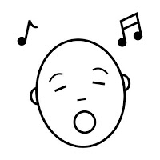**LA VOZ**

Naturalmente este es el instrumento más importante con que contamos como emisores de sonidos. Con la voz podemos cantar, hacer ritmos, hacer contrapuntos, gritar y…hablar. La voz es un valioso instrumento que debemos cuidar.

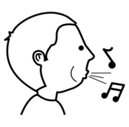**LA BOCA**

Solo con la boca, sin utilizar la voz, podemos silbar, chasquear la lengua y combinar estas posibilidades variando la fuerza, la frecuencia, la velocidad y el ritmo.

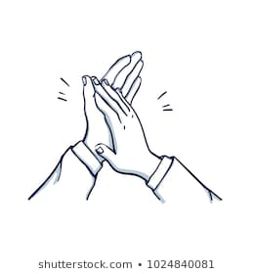**LAS MANOS**

En toda cultura se han utilizado las manos para llevar o acompañar el ritmo. Dependiendo de la forma en que dispongamos las manos, podemos obtener distintos tipos de sonidos. Por ejemplo, si las curvamos en forma de concha, nos dará un sonido hueco; si están completamente estiradas, tendremos un sonido plano; en tanto, si las frotamos una con otra, nos darán un sonido de roce o fricción.

Podemos palmear suavemente o chasqueando los dedos, lo que nos ofrece un efecto de sonido completamente distinto a los anteriores. Las manos nos permiten además percutir sobre distintas partes del cuerpo, como el pecho, el abdomen, los muslos, tanto con las palmas como con el dorso de estas y la yema de los dedos.

**LOS PIES**

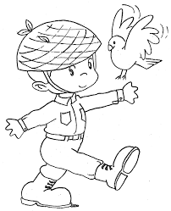 Con ellos podemos crear o llevar ritmos, dando saltos, arrastrándolos o combinándolos con la voz y las manos.

El uso de nuestro cuerpo como instrumento nos permite jugar, entretenernos, desarrollar el sentido del ritmo, explorar conceptos de tiempo musical, como también desarrollar destrezas para la coordinación de movimientos.

Ahora ¡te desafío! Prueba con tu cuerpo las distintas posibilidades que hemos visto y diviértete con tus amigos, amigas, hermanos, hermanas, familia.

Pueden incluir música de la radio u otros objetos como tapas, cajas, lápices entre otros.

**II.- Responde las actividades**

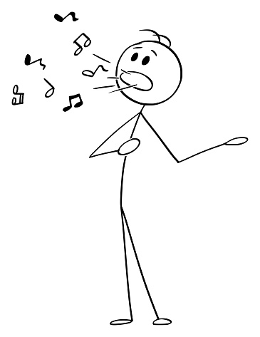1.- Según el texto, ¿Cuál es el instrumento más importante que tiene el cuerpo? Marca tu respuesta con una X. dentro de (1pto)

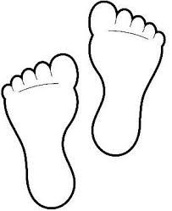

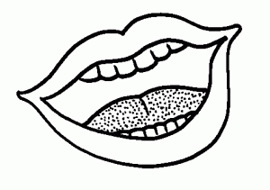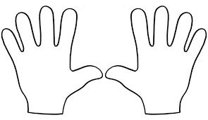

2.- Nombra tres sonidos que sean involuntarios. (3ptos)

• ______________________________________________________

• ______________________________________________________

• ______________________________________________________

3.- Según el texto, ¿cómo hay que poner las manos para obtener un sonido de roce? Marca tu respuesta con una X, dentro del (1pto)

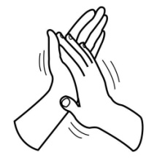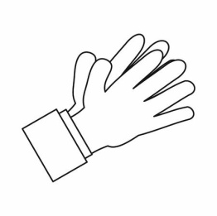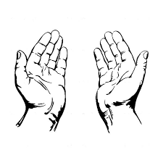

4.- Completa el siguiente organizador gráfico con **un sonido** que se pueda generar con cada parte del cuerpo. (4ptos)

**El cuerpo**

genera sonidos con

**Pies**

**Voz**

**Manos**

**Boca**

5.- ¿Cuál es el tema del texto? marca con una X dentro del (1pto)

Los sonidos que se pueden hacer con el cuerpo.

Las partes del cuerpo y su importancia.

Los sonidos de los instrumentos musicales.

6. -¿Por qué el párrafo titulado “Los pies” corresponde a un subtema del texto? Subraya otros subtemas.

___________________________________________________________________

___________________________________________________________________

7.- ¿Conoces algún sonido que sea conocido por todos y se haga con las manos?, ¿en qué situación lo has usado? Compártelo.

___________________________________________________________________

__________________________________________________________________

8.- ¿Por qué no sería posible acompañar el ritmo de una canción con el sonido de tu corazón? Explica.

___________________________________________________________________

___________________________________________________________________

9.- ¿Qué consecuencias podrías tener por no cuidar tu voz?

___________________________________________________________________

___________________________________________________________________

10.- ¿Qué sonido haces con tu cuerpo para recordar el ritmo de una canción?

___________________________________________________________________

___________________________________________________________________

11.- ¿En qué situación podríamos hacer uso del chasqueo de los dedos o la lengua? Piensa en una situación real y descríbela.

___________________________________________________________________

___________________________________________________________________

**Vocabulario:**

**fricción**: roce de dos cuerpos en contacto

**emitir**: producir, arrojar, exhalar o echar hacia afuera algo.

**combinaciones:** uniones de cosas diversas, de manera que formen un compuesto.

**compuesto**: se refiere a algo que está formado a partir de la combinación de dos o más elementos.

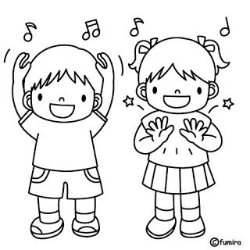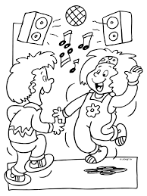

¡¡ **Juega con tu cuerpo haciendo música!!**

**¡¡ Ahora te toca a ti!!**

Colegio Patricio Mekis

Mateo de Toro y Zambrano N° 0330. Fono: 722261343 Email: patricio.mekis@cormun.cl

“Un Colegio que Cambia”

**Solucionario Guía Música semana 5**

II.- Responder las actividades

1.- **El dibujo del niño que está cantando**

2.- Nombra tres sonidos involuntarios: **el corazón, la risa, el llanto**.

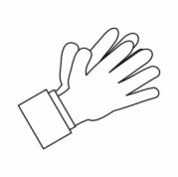3.- Según el texto, ¿cómo hay que poner las manos para obtener un sonido de roce?

4.- Completa el siguiente organizador gráfico con **un sonido** que se pueda generar con cada parte del cuerpo.

Voz: **cantar…** Boca: **silbar…** Manos: **chasquear los dedos….** Pies: **zapatear….**

5.- ¿Cuál es el tema del texto? **Los sonidos que se pueden hacer con el cuerpo.**

6. -¿Por qué el párrafo titulado “Los pies” corresponde a un subtema del texto? Subraya otros subtemas.

**Porque es una de las partes del cuerpo con el que podemos crear o llevar ritmos**

**Preguntas :**

7.- ¿Conoces algún sonido que sea conocido por todos y se haga con las manos?, ¿en qué situación lo has usado? Compártelo.

**Respuesta abierta**

8.- ¿Por qué no sería posible acompañar el ritmo de una canción con el sonido de tu corazón? Explica

**Respuesta abierta**

9.- ¿Qué consecuencias podrías tener por no cuidar tu voz?

**Respuesta abierta**

10.- ¿Qué sonido haces con tu cuerpo para recordar el ritmo de una canción?

**Respuesta abierta**

11.-¿En qué situación podríamos hacer uso del chasqueo de los dedos o la lengua? Piensa en una situación real y descríbela.

**Respuesta abierta**.